Martin Velíšeks udstilling “Grønlandske myter med pen og blæk“ i Hundested
En udstilling af illustrationer af den tjekkiske tegner Martin Velíšek til Knud Rasmussens Myter og Sagn fra Grønland åbnede mandag den 21. juni 2010 på Knud Rasmussens Hus i Hundested.
En udstilling af illustrationer af den tjekkiske tegner Martin Velíšek til Knud Rasmussens Myter og Sagn fra Grønland åbnede mandag den 21. juni 2010 på Knud Rasmussens Hus i Hundested i anledning af Grønlands nationaldag og Thule Stationens 100-års jubilæum. Udstillingen varede indtil 24. oktober 2010.
Efter at borgmesteren for Halsnæs Kommune Helge Friis have budt velkommen holdte formanden for udvalget for Kultur, Fritid og Nærdemokrati, Helle Lunderød, et kort foredrag om Knud Rasmussens rolle i kunsten. Derefter blev udstillingen åbnet af den tjekkiske ambassadør i Danmark Zdeněk Lyčka, iklædt grønlandsk nationaldragt. Ambassadøren fortalte om udstillingens fremkomst og oversættelsen af Knud Rasmussens Myter og Sagn fra Grønland til tjekkisk. Efter ferniseringen fik gæsterne mulighed for at smage tjekkisk øl og vin og deltage i den yderligere program af Grønlands nationaldag – udstillingen af to kunstnere med grønlandske rodder, smagning af grønlanske specialiteter fra grillen og koncert af grønlandsk musik. I det grønlandske dagblad Sermitsiaq udkom en artikel om begivenheden.
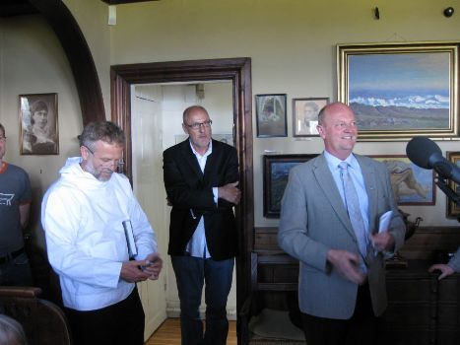
Velkomstalen af borgmester Helge Friis. Fra venstre: den tjekkiske ambassadør Zdeněk Lyčka, direktør for Industrimuseet Frederiks Værk, Frank Allan Rasmussen, og borgmester Helge Friis
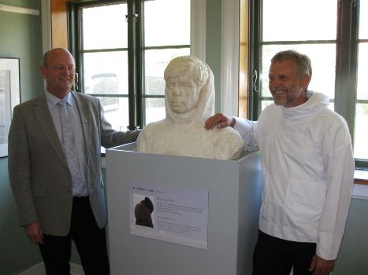
Borgemster Helge Friis og ambassadør Zdeněk Lyčka med Knud Rasmussens buste
Martin Velíšek (* 1963) er uddannet i glaskunst ved Akademiet for Kunst, Arkitektur og Design i Prag. Hans glasværker repræsenterede Tjekkiet på Verdensudstillingen EXPO i Japan i 2005. Han er hovedbilledkunstner for den alternative tjekkiske punkband Už jsme doma og regelmæssig karikaturist for ugebladet Týden. Desuden Myter og Sagn fra Grønlandhar han illustreret en række bøger inklusive Božena Němcovás klasikker Bedstemor.
Udstillingen af finurlige, grotesk-erotiske tegninger fandt sted i Knud Rasmussens Hus, som er blevet nævnt efter den berømte polarforsker, der indsamlede de fleste grønlandske myter og sagn og oversatte dem til dansk. Det tjekkiske udvalg af Myter og Sagn fra Grønland blev oversat af Viola og Zdeněk Lyčka og udkom ved Forlaget Argo i 1998 (2. edition 2007). Ved ferniseringen var Forlaget Argo repræsenteret af dets direktør Milan Gelnar.
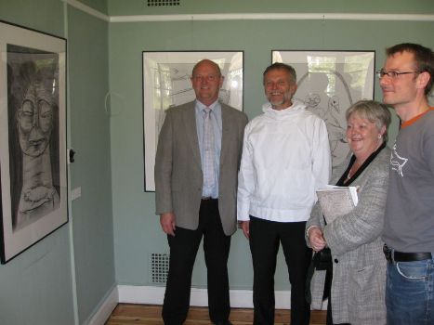
Fra venstre: Borgmester Helge Friis, den tjekkiske ambassadør Zdeněk Lyčka, byrådsmedlem Helle Lunderød
og udstillingskoordinator Søren la Cour Jensen fra Industrimuseet Frederiks Værk
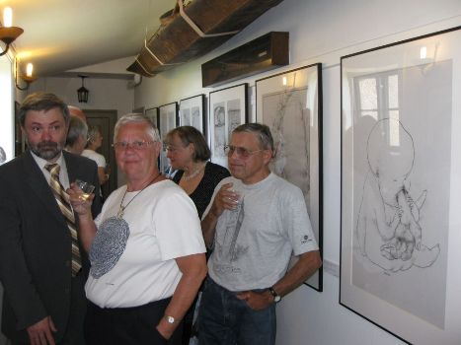
Der kom mange gæster til ferniseringen, inklusive den slovakiske ambassadør Ľubomír Golian (tv)
Udstillingen blev præsenteret for første gang i Grønlands hovedstad Nuuk i september 2008 som del af Tjekkiske Dage i Grønland og derefter fortsat til fire grønlandske byer – Qaqortoq, Maniitsoq, Sisimiut og Ilulissat. Maniitsoqs indbyggere fik desuden mulighed til stifte personligt bekendtskab med Martin Velíšek i april 2009 og høre et foredrag af Martin Velíšek og Zdeněk Lyčka om illustrationer og oversættelse af grønlandske myter og sagn til tjekkisk.
Praktiske informationer vedr. udstillingen “Grønlandske myter med pen og blæk“:
Dato: 21. juni – 24. oktober 2010
Sted: Knud Rasmussens Hus
Adresse: Knud Rasmussens Vej 9, 3390 Hundested
For yderligere oplysninger se venligst: www.indmus.dk
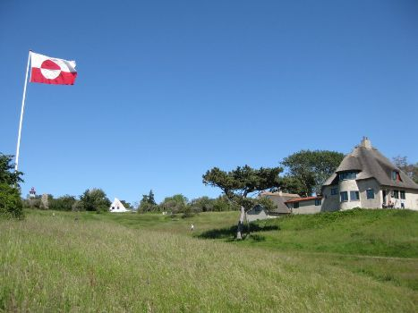
Knud Rasmussens Hus i Hundested

